平成２６年度環境省補助事業説明会
「地熱・地中熱等の利用による低炭素社会推進事業」
標記環境省補助事業の説明会を、以下の要領で開催致します。地中熱の補助金に関心のある企業、自治体、団体、個人が対象です。奮ってご参加下さい。
なお、この説明会では地熱についての説明はありません。
参加をご希望される場合は、ＦＡＸまたはＥ-mailにてお申し込み下さい。

主催：ＮＰＯ法人 地中熱利用促進協会

- 日 時：平成２６年４月１５日（火） 13：30～15：00
- 会 場：ＴＫＰ札幌カンファレスセンター カンファレンスルーム７Ｅ
〒060-0003 札幌市中央区北３条西３丁目1-6 札幌小暮ビル７階
ＴＥＬ 011-252-2165
- プログラム
１３時３０分：開会の挨拶
ＮＰＯ法人地中熱利用促進協会副理事長 柴田 和夫
１３時４０分：補助金制度の説明（地中熱のみ）
講 師：環境省 水・大気環境局 地下水地盤環境室
室長補佐 米山 実 氏
１４時３０分：質疑応答
１５時００分：終了
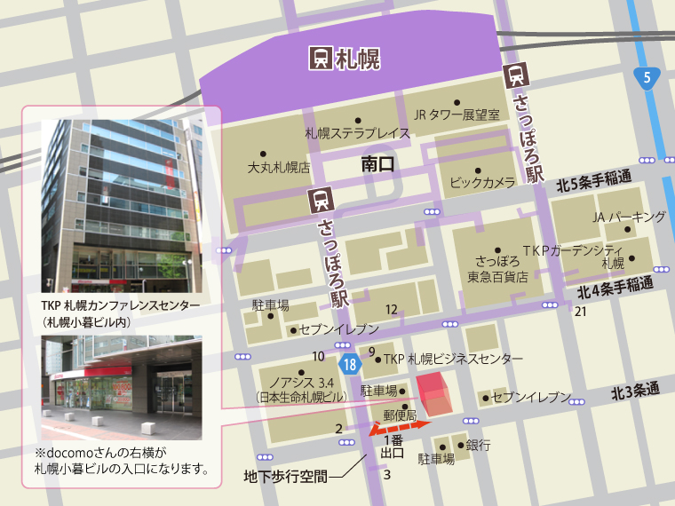

- 申込書送り先：株式会社 日伸テクノ 行き
ＦＡＸ：011-892-7344
Ｅ-mail：info@nissintechno.com

◆ 申込期限 ４月１４（月）

平成２６年度 環境省補助事業説明会・参加申込書

機関･団体名(所属)
住 所
ＴＥＬ
Ｅ‐ｍａｉｌ
参加者氏名

事務局連絡先：株式会社 日伸テクノ
〒004-0069 札幌市厚別区厚別町山本1063-785
ＴＥＬ 011-892-7266 ＦＡＸ：011-892-7344
Ｅ-mail：info@nissintechno.com

